УДК: 678

**Сферопластики с углеродными нанотрубками**

**Broadband radar-absorbing materials based on carbon   
nanotube-containing porous composites**

Шашкеев К.А. 1, к.х.н.; Кондрашов С.В. 1, к.ф.-м.н.; Гуревич Я.М. 1;

Попков О.В. 1, к.х.н.; Фионов А.С. 2, к.т.н.; Солдатов М.А. 3, к.х.н.;

Юрков ГЮ. 4, д.т.н.

*1Shashkeev Konstantin Alexandrovich; 1Kondrashov Stanislaw Vladimirovich;*

*1Gurevich Yakov Michailovich; 1Popkov Oleg Vladimirovich; 2Fionov Alexander Sergeevich; 3Soldatov Mikhail Alexandrovich; 4Yurkov Gleb Yurevich*

[shashkon@yandex.ru](mailto:shashkon@yandex.ru); [stasru_59@mail.ru](mailto:stasru_59@mail.ru); [admin@viam.ru](mailto:admin@viam.ru); [oleg.popkov@gmail.com](mailto:oleg.popkov@gmail.com); *[ire@cplire.ru](mailto:ire@cplire.ru);* [soldatovma@ispm.ru](mailto:soldatovma@ispm.ru); [gy_yurkov@mail.ru](mailto:gy_yurkov@mail.ru)

*1ФГУП ВИАМ. г. Москва*

*1All-Russian scientific Research Institute of Aviation materials*

*2ИРЭ РАН, г. Москва*

*2Koltel’nikov Institute of Radio-engineering and Electronics of RAS*

*3ИСПМ РАН, г. Москва*

*3Enikolopov Institute of Synthetic Polimeric Materials of RAS*

*4ФПИ, г. Москва*

*4Advanced Research Foundation*

***Аннотация:***

Разработка широкополосных сверхлегких радиопоглощающих материалов является важной задачей современного материаловедения. Использование данных материалов позволит обеспечить бесперебойную работу авиационной электроники в условиях воздействия внешнего и внутреннего электро-магнитного излучения.

***Ключевые слова:***

углеродные нанотрубки, композиционные материалы, микросферы, радиофизические свойства.

***Abstract:***

In this paper the results of theoretical calculations of the effect material thickness and dielectric properties on electromagnetic wave reflection are shown. The data of the production of samples based on spheroplastic with non-covalently modified carbon nanotubes are presented. Non-covalent modification was made by silicon-fluoro-organic copolymer. Results of radio and electrical properties of the nanocomposites are presented. The prospects of using spheroplastic with carbon nanotubes to solve the problems of electro-magnetic compatibility are shown.

***Keywords:***

carbon nanotubes, composite materials, microspheres, electromagnetic properties.

***Реферат***

В данной работе показаны результаты теоретических расчетов зависимости коэффициента отражения электромагнитной волны от толщины материала и его диэлектрических свойств. Представлены данные по получению образцов на основе сферопластиков с нековалентно модифицированными углеродными нанотрубками. Нековалентную модификацию проводили кремний-фторорганическим статическим сополимером. Приведены радиотехнические и электрофизические свойства полученных нанокомпозитов. Показана перспективность использования сферопластиков с углеродными нанотрубками для решения проблем электро-магнитной совместимости.

**Введение**

Обеспечение бесперебойной работы авиационной электроники в условиях внешнего воздействия мощных импульсов электромагнитного излучения (молниевый разряд, боеприпасы, излучающие сверхкороткие электромагнитные импульсы [1]) является крайне актуальной задачей. В случае проникновения электро-магнитного излучения (ЭМИ) внутрь фюзеляжа наличие внешнего проводящего контура, отражающего излучение, приводит к возникновению резонансных явлений, которые могут пагубно отражаться на работе бортового радиоэлектронного оборудования (БРЭО). Резонанс приводит к накоплению энергии электромагнитного поля внутри корпуса летательного аппарата (ЛА) и возрастанию амплитуды напряженности поля, что увеличивает вероятность сбоев в работе и способно привести к повреждению аппаратных средств [2].

Кроме того, собственное излучение антенн, установленных на ЛА, создает дополнительные помехи для работы БРЭО. Перечисленные факторы делают необходимой разработку широкополосных сверхлегких радиопоглощающих материалов, позволяющих ослабить воздействие резонансных явлений и помех от собственных приемопередающих устройств.

Одним из наиболее перспективных радиопоглощающих наполнителей для решения поставленной задачи являются углеродные нанотрубки (УНТ) [3-7]. К преимуществам УНТ относятся низкий порог проводимости и возможность достижения равномерного ориентационного распределения нанотрубок внутри тонких слоев композита благодаря их малым размерам. Благодаря использованию УНТ возможно получение как конструкционных, так и функциональных материалов [8-10].

Целью настоящей работы является получение и исследование функциональных свойств сферопластиков с углеродными нанотрубками.

1. **Материалы и методы.**

Для получения радиопоглощающего нанокомпозита в качестве электропроводящего наполнителя использовали углеродные нанотрубки «Таунит-М» производства ООО «НаноТехЦентр», г. Тамбов. Согласно данным, которые предоставлены производителем, диаметр УНТ составлял 8 ÷ 15 нм, длина – более 2 мкм, удельная поверхность – более 300 ÷ 320 м2/г.

В качестве матрицы нанокомпозита был использован сферопластик – полимерная композиция с низкой плотностью на основе полимерных связующих, наполненная полыми микросферами. В таблице 1 приведены характеристики микросфер, использованных в рамках настоящей работы.

Таблица 1

Характеристики использованных в работе стеклянных микросфер группы 5 согласно ТУ 6-48-91-92.

|  |  |  |
| --- | --- | --- |
| Параметр | Значение | |
| Истинная плотность, г/см | 0,37÷0,42 | |
| Диаметр, мкм |  | 30 |
|  |  | 58 |
|  |  | 100 |

Для совмещения УНТ с полимерной частью матрицы использовали компатибилизатор, представляющий собой кремний-фторорганический статический сополимер марки МС-51, структурная формула которого приведена на рис. 1.

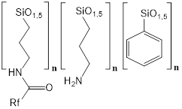

Рис. 1 – Структурная формула блок-сополимера МС-51. Rf – *н*-перфторгексил

Для приготовления нанокомпозита совместно диспергировали УНТ, компатибилизатор и эпоксидное связующее в ацетоне. После полного испарения ацетона в вакууме концентрат, содержащий углеродные нанотрубки, перемешивали при повышенной температуре со связующим, которое содержало микросферы, в необходимом соотношении. Полученную массу подвергали прессованию в рамках по следующему режиму: 1 ч при 100 °C без давления, 1 ч при 125 °C под усилием 10 т, 3 ч при 180 °C под усилием 10 т, охлаждение под усилием 10 т. Образцы нанокомпозита представляли собой пластины толщиной 0,9 ÷ 1,0 мм.

Измерение электропроводности на постоянном токе осуществляли по четырехэлектродной схеме методом Ван-дер-Пау [**Ошибка! Источник ссылки не найден.**1] с помощью измерителя Ecopia HMS­3000.

Радиотехнические свойства образцов в диапазоне 17,44 ÷ 25,86 ГГц изучали с использованием векторного анализатора Anritsu MS4647A. Образец располагали в прямоугольной волноводной секции, подключенной через коаксиально-волноводные переходы и коаксиальный кабель к векторному анализатору (с согласованной нагрузкой на концах измерительного тракта). Коэффициент отражения *R* оценивали как  либо , коэффициент прохождения *T* – как  и , где  и  – параметры рассеяния пустого тракта. При проведении приближенных оценок диэлектрических свойств образцов считали, что электромагнитное излучение в них представлено исключительно модой TE10 с критической длиной волны 2,2 см. При подгонке параметров материала к полученным таким образом частотным зависимостям *R* и *T* использовали следующие соотношения:

, (1)

, (2)

, (3)

, (4)

, (5)

где *h* – толщина образца, *Z* – волновое сопротивление волновода с образцом, *Z*e – волновое сопротивление пустого волновода, *k* – волновое число для плоской волны внутри материала при данной частоте, *k*c – критическое волновое число волновода, *ε* – комплексная диэлектрическая проницаемость материала.

1. **Результаты эксперимента и их обсуждение.**
   1. *Теоретические оценки*

На основании материальных уравнений Максвелла и граничных условий для электромагнитного поля [12] может быть получено следующее выражение для энергетического коэффициента отражения плоской нормально падающей монохроматической электромагнитной волны от слоя однородного изотропного материала, расположенного на идеально электропроводящей подложке:

, (6)

где *ζ* – относительное волновое сопротивление материала (), *k* – волновое число волны в материале, *h* – толщина слоя материала. Из приведенного уравнения следует, что зависимость коэффициента отражения от толщины слоя представляет собой затухающую осциллирующую функцию, в пределе бесконечной толщины стремящуюся к коэффициенту отражения от границы раздела сред вакуум-материал:

, (7)

где *n* – комплексный показатель преломления материала.

Анализ уравнения 6 показывает, что для материала любой заданной толщины, расположенного на металлической подложке, всегда может быть найдено значение комплексной диэлектрической проницаемости, при котором коэффициент отражения нормально падающей плоской волны будет нулевым; для этого должно выполняться условие:

. (8)

Более того, число значений ε, обеспечивающих нулевое отражение при заданной толщине слоя, бесконечно. Однако, не для любого значения *ε* можно подобрать толщину слоя, при которой коэффициент отражения будет равен нулю.

На рис. 2 приведены примеры зависимостей коэффициента отражения от толщины материала, найденные в рамках данной модели для нескольких вариантов такого материала с различными значениями комплексной диэлектрической проницаемости ε, обеспечивающими нулевой коэффициент отражения при определенных толщинах.

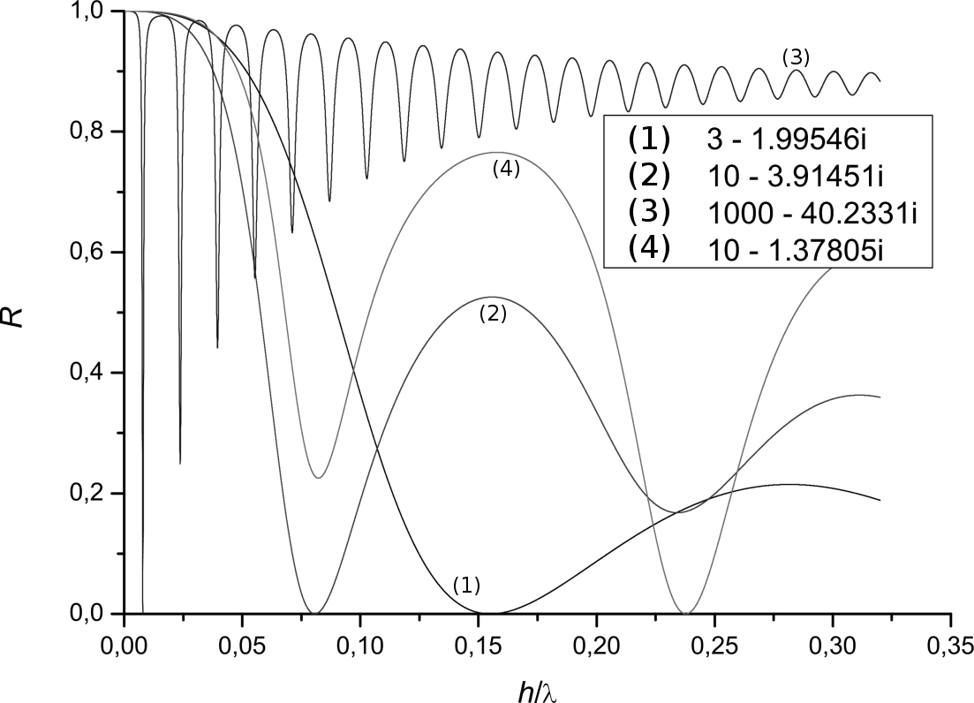

Рис. 2 – Зависимости энергетического коэффициента отражения нормально падающей плоскопараллельной электромагнитной волны для однородного изотропного материала с различными величинами комплексной диэлектрической проницаемости, позволяющими обеспечить нулевое отражение. *h* – толщина материала, *λ* – длина волны в вакууме

На рис. 3 приведены изолинии глобальных минимумов коэффициента отражения (рис. 3 а) и соответствующего им параметра *h*/*λ* (рис. 3 б) в координатах *ε*′ и *ε*′′. Пунктиром обозначены линии, на которых значение наименьшего возможного коэффициента отражения становится равным нулю. Номера над этими линиями обозначают номер интерференционного минимума, в котором достигается нулевой коэффициент отражения.

|  |  |
| --- | --- |
|  |  |
| а) | б) |

Рис. 3. Изолинии глобальных минимумов коэффициента отражения (а) и соответствующего им параметра *h*/*λ* (б). На обоих рисунках пунктиром обозначены изолинии нулевого отражения для первых пяти интерференционных минимумов

На рис. 4 приведен вид зависимости вещественной части диэлектрической проницаемости и тангенса угла диэлектрических потерь от толщины материала, обеспечивающего наименьший интегральный коэффициент отражения в частотном диапазоне 8 ÷ 40 ГГц.

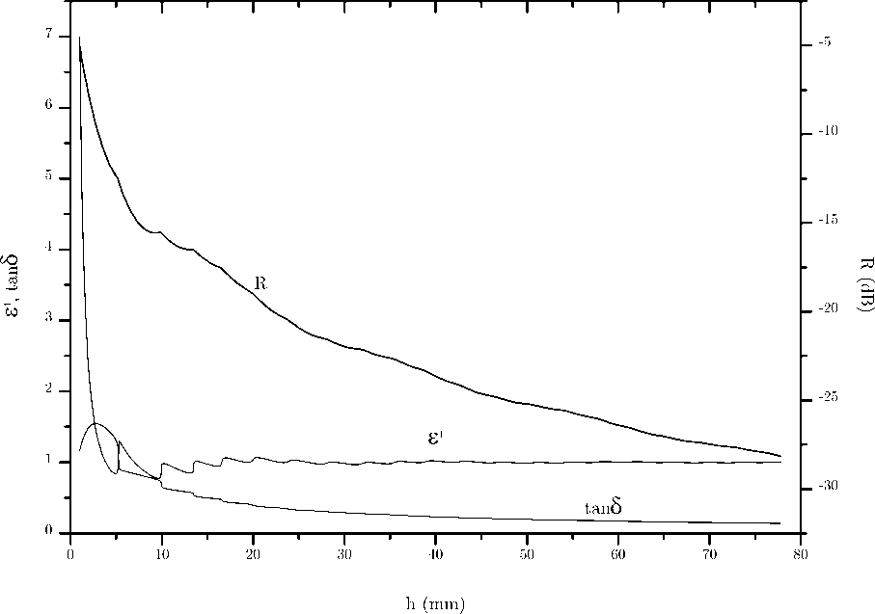

Рис. 4 – Значения наименьшего интегрального коэффициента отражения (*R*) в диапазоне 8 ÷ 40 ГГц для однородного немагнитного слоя на металлической подложке в зависимости от его толщины, а также соответствующие значения действительной части диэлектрической проницаемости (*ε*′) и тангенса угла диэлектрических потерь (tan *δ*)

Таким образом, для решения задачи получения широкополосного радиопоглощающего диэлектрического материала необходимо разработать способ точного регулирования соотношения между действительной и мнимой частью диэлектрической проницаемости материала.

* 1. *Стеклопластики с УНТ*

В таблице 2 приведены результаты измерений коэффициентов пропускания *Т*, отражения *R* и поглощения *А* электромагнитной волны частотой 20 ГГц исследованными в работе образцами, в зависимости от массовых концентраций *ω* микросфер и УНТ. Также приведены значения действительной части диэлектрической проницаемости *ε*′ и тангенса угла диэлектрических потерь tan *δ*, полученные из выражений 1–5. Значения электропроводности *σ*, приведенные в той же таблице, получены в соответствии со следующей моделью частотной зависимости комплексной диэлектрической проницаемости образца:

, (9)

где σ – удельная электропроводность композита. Для проверки предположения о малости вклада скорости релаксационных процессов в частотную зависимость ДП в исследованном диапазоне использовали следующую зависимость:

, (10)

где *τ* – время диэлектрической релаксации, *ε*i – значение ДП в пределе высоких частот, *ε*s – статическая ДП. Полученные результаты оказались очень близки к представленным в таблице 2, а частотная зависимость *ε*′ оказалась незначительной.

Таблица 2

Радиотехнические и электрофизические свойства сферопластиков с УНТ

|  |  |  |  |  |  |  |  |  |
| --- | --- | --- | --- | --- | --- | --- | --- | --- |
| № | ω УНТ% | ω  МС% | *Т* | *R* | *A* | ε′ | tanδ | σ См/м |
| 1 | 0 | 25 | 0,91 | 0,05 | 0,04 | 2,0 | 0,05 | 0,126 |
| 2 | 1 | 25 | 0,63 | 0,11 | 0,26 | 2,5 | 0,3 | 0,861 |
| 3 | 2 | 25 | 0,34 | 0,24 | 0,42 | 3,3 | 0,8 | 2,89 |
| 4 | 3 | 25 | 0,17 | 0,35 | 0,49 | 2,8 | 1,9 | 6,12 |
| 5 | 2 | 0 | 0,19 | 0,40 | 0,41 | 5,3 | 0,9 | 5,53 |
| 6 | 2 | 10 | 0,27 | 0,32 | 0,41 | 4,3 | 0,8 | 3,73 |
| 7 | 2 | 15 | 0,32 | 0,27 | 0,41 | 3,8 | 0,7 | 2,90 |
| 8 | 3 | 10 | 0,21 | 0,36 | 0,43 | 4,6 | 1,0 | 5,01 |

На рисунке 5 а) приведена экспериментальная зависимость электропроводности полученных образцов от концентраций углеродных нанотрубок и микросфер в полимерной матрице, построенная на основании измерений методом Ван-дер-Пау, а на рисунке 5 б) – зависимость проводимости, вычисленная из результатов радиотехнических измерений (таблица 2).

|  |  |
| --- | --- |
|  |  |
| а) | б) |

Рис. 5 – Зависимости электропроводности образцов сферопластика с УНТ от концентраций нанотрубок и микросфер в нанокомпозите: а) экспериментальные измерения методом Ван-дер-Пау, б) результат обработки радиотехнических измерений

Сравнение приведенных результатов показывает, что значения электропроводности, вычисленные из радиотехнических измерений и измерений по методу Ван-дер-Пау, существенно различаются, как по абсолютному значению, так и по характеру зависимости от концентрации микросфер. Вероятной причиной указанных различий является высокая степень неоднородности распределения углеродных нанотрубок по поверхности образца.

Зависимость электропроводности от концентрации нанотрубок при постоянной концентрации микросфер может быть хорошо аппроксимирована степенным уравнением, что характерно для зависимости электропроводности композита от объемной доли электропроводящего наполнителя вблизи порога проводимости [13-14]:

, (11)

где σ – удельная электропроводность моделируемого материала, α – нормировочный множитель, *φ* – объемная доля нанотрубок, *φ*0 – порог проводимости. Величина показателя степени в уравнении, вычисленная для приведенных на рисунке 5 б) данных для образцов с 25% масс. микросфер, составляет 1,9.

Зависимость электропроводности композита от концентрации микросфер имеет разнонаправленный характер для 2% и 3% масс. УНТ. Это может быть связано с наличием двух противодействующих факторов. С одной стороны, повышение концентрации микросфер приводит к уменьшению доли проводящей части композита. С другой стороны, при увеличении количества микросфер при постоянной массовой доле УНТ в композите происходит уплотнение упаковки УНТ, что, в некотором интервале концентраций УНТ, приводит к существенному росту электропроводности проводящей части композита.

Обращает на себя внимание характер роста ε′ с ростом концентрации УНТ, свидетельствующий о высокой поляризуемости данного наполнителя. Вместе с тем, с ростом концентрации УНТ наблюдается опережающий рост ε″ (проявляющийся ростом тангенса угла диэлектрических потерь), что, возможно, связано с вовлеченностью в сплошную электропроводимость лишь некоторой доли УНТ, растущей вместе с их концентрацией, в то время, как в поляризационных явлениях участвуют все УНТ при любых концентрациях. Наблюдаемая зависимость *ε* материала от концентрации УНТ позволяет при небольших концентрациях нанотрубок достигать существенных значений ε (в частности – позволяющих создавать материалы с величинами ε, лежащими на первой ветви нулевого отражения, приведенной на рис. 3).

Приведенные данные показывают, что разработанные в настоящей работе пористые нанокомпозиты с углеродными нанотрубками перспективны для создания радиопоглощающих материалов.

**Выводы**

На основании теоретических расчетов показано, что для слоя однородного изотропного материала определенной толщины, расположенного на металлической подложке, всегда можно подобрать множество значений комплексной диэлектрической проницаемости, обеспечивающих нулевой коэффициент отражения нормально падающей монохроматической плоской электромагнитной волны.

Представлены данные по получению и исследованию нового класса нанокомпозитов – сферопластиков с углеродными нанотрубками. Определены электро- и радиофизические свойства новых материалов. Показано, что мнимая часть диэлектрической проницаемости исследованных композитов определяется преимущественно сплошной электропроводностью материала. При этом введение небольшого количества УНТ (единицы процентов по массе) позволяет получать высокие значения вещественной и мнимой диэлектрической проницаемости материала

Исследование выполнено при финансовой поддержке РФФИ в рамках научных проектов №15-38-20717 мол_а_вед и №13-03-00922 А.

Литература

1. Yukhanov A.Y.,Andrianov V.I., Ostrovsky A.G., Los V.F. Peculiarities of video pulse Scanning Antenna Array design// Ultrawide band and Ultrashort Impulse Signals. – Sevastopol, Ukraine. – 18-22 September, 2006. – pp. 85-89
2. З.М. Гизатуллин. «Повышение эффективности экранирования металлических корпусов электронных средств»// Технологии ЭМС 2010, № 3, стр. 37–43
3. F. Qinand, C. Brosseau. A review and analysis of microwave absorption in polymer composites filled with carbonaceous particles// J. Appl. Phys. 111, 061301 (2012); doi: 10.1063/1.3688435;
4. С.В. Кондрашов, К.А. Шашкеев, О.В. Попков, Л.В. Соловьянчик. Перспективные технологии получения функциональных материалов конструкционного назначения на основе нанокомпозитов с УНТ. Обзор// Труды ВИАМ, 2016 (viam-works.ru).
5. С.В. Кондрашов, А.Г. Гуняева, К.А. Шашкеев, Д.Я. Баринов, М.А. Солдатов, В.Г. Шевченко, А.М. Музафаров. Электропроводящие гибридные полимерные композиционные материалы на основе нековалентно функционализированных углеродных нанотрубок// Труды ВИАМ, 2016 (viam-works.ru).
6. С.В. Кондрашов, К.А. Шашкеев, О.В. Попков, Л.В. Соловьянчик. Физико-механические свойства нанокомпозитов с УНТ. Обзор// Труды ВИАМ, 2016 (viam-works.ru).
7. Акатенков Р.В., Аношкин И.В., Беляев А.А., Битт В.В., Богатов В.А., Дьячкова Т.П., Куцевич К.Е., Кондрашов С.В., Романов А.М., Широков В.В., Хоробров Н.В. Влияние структурной организации углеродных нанотрубок на радиоэкранирующие и электропроводящие свойства нанокомпозитов //Авиационные материалы и технологии. 2011. №1. С. 35–42.
8. Каблов Е.Н. Инновационные разработки ФГУП «ВИАМ» ГНЦ РФ по реализации «Стратегических направлений развития материалов и технологий их переработки на период до 2030 года» //Авиационные материалы и технологии. 2015. №1 (34). С. 3–33.
9. Kablov E.N., Kondrashov S.V., Yurkov G.Yu. Prospects of using carbonaceous nanoparticles in binders for polymer composites //Russian nanotechnologies, 2013, v. 8, i. 3-4, pp. 163-185.
10. Каблов Е.Н. Конструкционные и функциональные материалы – основа экономического и научно-технического развития России //Вопросы материаловедения. 2006. №1. С. 64–67.
11. Van der Pauw L.J. A method of measuring specific resistivity and Hall effect of discs of arbitrary shape// Philips Research Report. – 1958. – Vol. 13, no. 1. – p. 1-9.
12. Ландау Л.Д., Лифшиц Е.М., Теоретическая физика: Учеб. Пособ.: Для вузов в 10 томах/ под ред. Л.П. Питаевского. – 4-е, стереот. Изд. – М.: ФИЗМАТЛИТ, 2005. – Т. VIII. Электродинамика сплошных сред.
13. Stauffer, D. & Aharony, A. (1994) Introduction to Percolation Theory, London: Taylor & Francis Ltd,
14. Bunde, A. & Havlin, S. (1996) Fractals and Disordered Systems, Berlin: Springer.
15. Ravi K. Challa, Darko Kajfez, Veysel Demir, Joseph R. Gladden, and Atef Z. Elsherbeni. Characterization of Multiwalled Carbon Nanotube (MWCNT) Composites in a Waveguide of Square Cross Section// IEEE MICROWAVE AND WIRELESS COMPONENTS LETTERS, VOL. 18, NO. 3, MARCH 2008 161-163
16. Yi Huang, Ning Li, Yanfeng Ma, Feng Du, Feifei Li, Xiaobo He, Xiao Lin, Hongjun Gao, Yongsheng Chen. The influence of single-walled carbon nanotube structure on the electromagnetic interference shielding efficiency of its epoxy composites// Carbon, 2007, v.45, i. 8, pp. 1614-1621.
17. Changshu Xiang,a_ Yubai Pan, Xuejian Liu, Xingwei Sun, Xiaomei Shi, and Jingkun Guo. Microwave attenuation of multiwalled carbon nanotube-fused silica composites// APPLIED PHYSICS LETTERS, 2005, 87, 123103, DOI: 10.1063/1.2051806.